Francisco Javier López Calderón

Practica 2 – zona maestra

**Práctica 2: Configurar zona maestra de resolución directa**

**1º) Configuración del sufijo DNS del equipo.**

* Iniciar sesión en Windows2012 y acceder a **Inicio/Equipo (botón derecho) – Propiedades**. A continuación, pinchar en **Configuración avanzada del sistema.**
* 
* Acceder a la pestaña Nombre del equipo (asegurarse de que el equipo tiene nombre) y pulsar “Cambiar”.

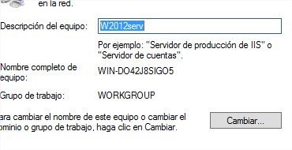

* En la opción “**Sufijo DNS principal del equipo**” introducir el nombre del dominio (win.net), guardar los cambios y *reiniciar el equipo*.

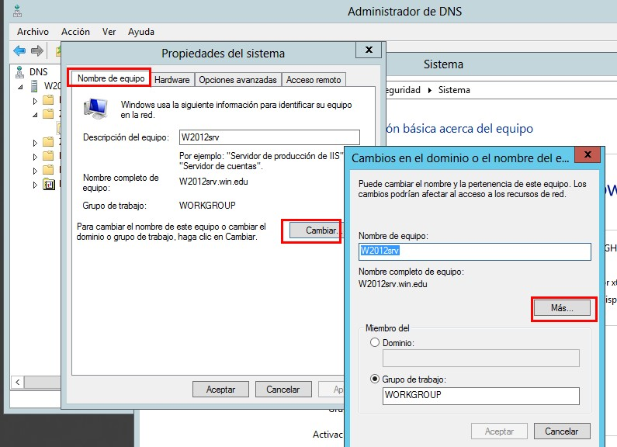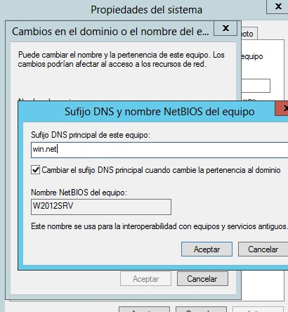

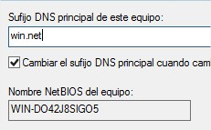

**2º) Configuración de la zona de resolución directa**

* Acceder a la consola de **administración del servidor DNS** y hacer clic con el botón derecho sobre la opción “**Zonas de búsqueda directa**”, seleccionando “**Zona nueva**”.

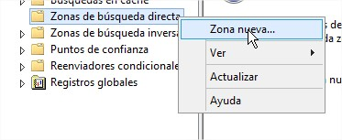

* Acceder a la siguiente página del asistente y elegir “**Zona principal**”. Introducir el nombre de dominio en la zona (**win.net**). A continuación, dejar seleccionada la opción “**Crear un archivo nuevo con este nombre**” y mantener el nombre que sugiere el asistente (usa el nombre del equipo introducido en el apartado anterior). Pinchar en siguiente.

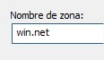 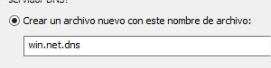

* Seleccionar la opción “**No admitir actualizaciones dinámicas**”, que viene seleccionada por defecto pichar siguiente y finalizar.

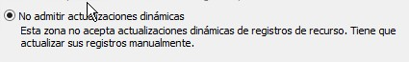

Observar que se ha creado una entrada “**win.net**” dentro de “**Zonas de búsqueda directa**”. Pinchando el nombre de la zona podemos ver los registros que se han creado: El registro SOA y un registro NS indicando que el servidor DNS para el dominio es este equipo:

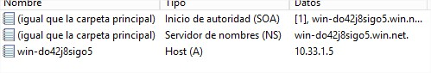

◦ Hacer clic en el registro **SOA** y configurar el intervalo de reintento en 3 horas



◦ Hacer clic en el registro **NS** y observar que se ve el valor de la IP aunque todavía no hemos creado el registro A para el nombre de dominio. Esto se debe a que el **registro A** se ha creado automáticamente ya que hemos configurado el sufijo del DNS del servidor en el apartado anterior.

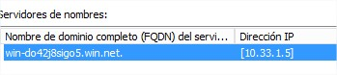

* Crear los **registros A** para los nombres de equipos de la red virtual:

◦ Hacer clic con el botón derecho sobre la zona win.net y seleccionar “**Host nuevo (A o AAAA)”**

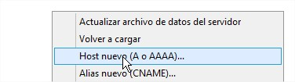

◦ Introducir el nombre y la IP asociada (ftp y www)

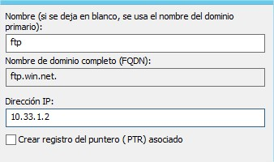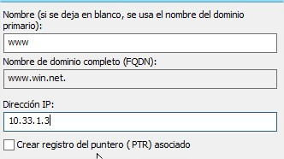

◦ Si estuviese creada ya la zona de resolución inversa, podríamos marcar la opción “Crear registro del puntero (PTR) asociado”.

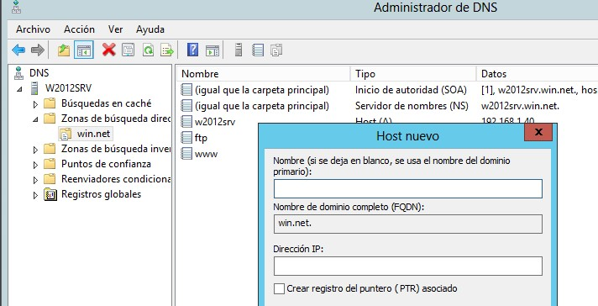

* Crear los registros **CNAME** para los alias:

◦ Hacer clic con el botón derecho sobre la zona win.net y seleccionar “**Alias nuevo (CNAME)”**

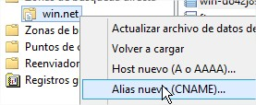

◦ Introducir el nombre del alias y el nombre del dominio asociado (se pueden buscar por si hubiera muchos).

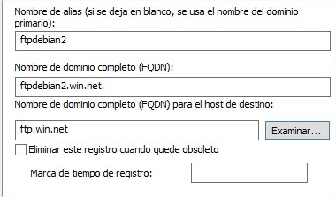

* También podríamos crear un registro MX para definir un servidor de correo para el dominio con la opción “**Nuevo intercambio de correo (MX)”**

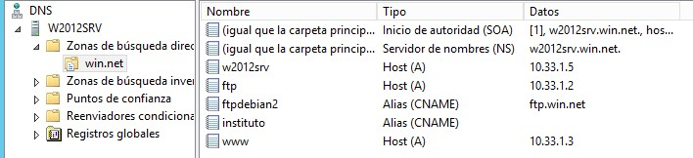

* Usar el comando nslookup desde una consola del propio servidor Windows2012 para comprobar que se resuelven los nombres de los dominios recién creados:

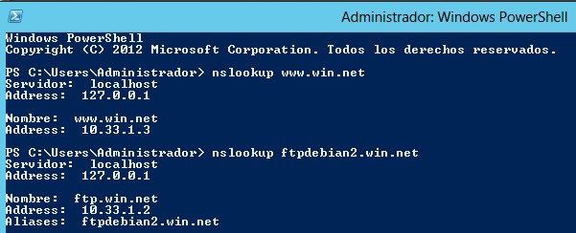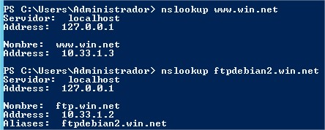

* Usar el comando nslookup desde una consola de otro equipo de la red (configurar previamente el servidor DNS de windows 2012 en dicho cliente) para comprobar que se resuelven los nombres de los dominios recién creados:

